Федеральное государственное автономное образовательное учреждение высшего образования
«Национальный исследовательский университет ИТМО»
Факультет программной инженерии и компьютерной техники

Отчет
по лабораторной работе №4
по дисциплине
«Основы профессиональной деятельности»
Вариант 753

Выполнил: Садовой Григорий Владимирович
Группа: P3107
Преподаватель: Ткешелашвили Нино Мерабиевна

Санкт-Петербург
2023
Оглавление
Задание 3
Ход работы 4
Описание программы 5
Область допустимых значений 6

Задание
По выданному преподавателем варианту восстановить текст заданного варианта программы, определить предназначение и составить описание программы, определить область представления и область допустимых значений исходных данных и результата, выполнить трассировку программы.
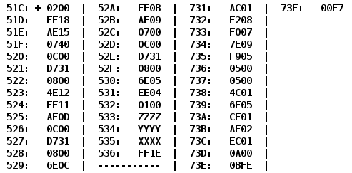

1.1 Таблица команд
Адрес | Код команды | Мнемоника | Описание | Вид адресации
51С | 0200 | CLA | AC = 0 | Безадресная
51D | EE18 | ST (IP+24) | AC -> 536 | Прямая относительная
51E | AE15 | LD (IP+21) | AC = MEM(534) | Прямая относительная
51F | 0740 | DEC | AC = AC – 1 | Безадресная
520 | 0C00 | PUSH | AC -> -(SP) | Безадресная
521 | D731 | CALL 731 | Вызов подпрограммы | Прямая абсолютная
522 | 0800 | POP | AC = SP | Безадресная
523 | 4E12 | ADD (IP+18) | AC= AC + MEM(536) | Прямая относительная
524 | EE11 | ST (IP + 17) | AC -> 536 | Прямая относительная
525 | AE0D | LD (IP+13) | AC = MEM(533) | Прямая относительная
526 | 0C00 | PUSH | AC -> -(SP) | Безадресная
527 | D731 | CALL 731 | Вызов подпрограммы | Прямая абсолютная
528 | 0800 | POP | AC = SP | Безадресная
529 | 6E0C | SUB (IP+12) | AC = AC – MEM(536) | Прямая относительная
52A | EE0B | ST (IP + 11) | AC -> 536 | Прямая относительная
52B | AE09 | LD (IP + 9) | AC = MEM(535) | Прямая относительная
52C | 0700 | INC | AC = AC + 1 | Безадресная
52D | 0C00 | PUSH | AC -> -(SP) | Безадресная
52E | D731 | CALL 731 | Вызов подпрограммы | Прямая абсолютная
52F | 0800 | POP | AC = SP | Безадресная
530 | 6E05 | SUB (IP + 5) | AC = AC – MEM(536) | Прямая относительная
531 | EE04 | ST (IP + 4) | AC -> 536 | Прямая относительная
532 | 0100 | HLT | Останов | Безадресная
533 | ZZZZ | Z
534 | YYYY | Y
535 | XXXX | X
536 | FF1E | R
Подпрограмма:
731 | AC01 | LD (SP+1) | AC = MEM(SP+1) | Косвенная относительная
732 | F208 | BMI 8 | Переход к 73B если N==1 | Ветвление
733 | F007 | BEQ 7 | Переход к 73B если Z==1 | Ветвление
734 | 7E09 | CMP (IP+9) | Сравнение с Константной Q | Прямая относительная
735 | F905 | BGE 5 | Если $N ⨁{V==0 то }$  Переход к 73B | Ветвление если больше или равно
736 | 0500 | ASL | Арифм. сдвиг влево  Умножение на 2 | Безадресная
737 | 0500 | ASL | Арифм. сдвиг влево  Умножение на 2 | Безадресная
738 | 4C01 | ADD (SP+1) | AC = AC + MEM(SP+1) | Косвенная относительная  со смещение SP
739 | 6E05 | SUB (IP+5) | AC = AC - MEM(73F) | Прямая относительная
73A | CE01 | JUMP (IP+1) | Переход к 73C | Прямая относительная
73B | AE02 | LD (IP + 2) | AC = MEM(73E) | Прямая относительная
73C | EC01 | ST (SP + 1) | AC -> SP+1 | Косвенная относительная со смещение SP
73D | 0A00 | RET | IP = SP | Безадресная
73E | 0BFF |  | Константа Q = 3071
73F | 00E7 |  | Константа W = 231

Описание программы:
$$R=f\left(X+1\right)- f\left(Z\right)+f\left(Y-1\right)$$

Подпрограмма:
$$f(x) = \left\{\begin{aligned}Q при x ≥ Q \\ Q при x ≤ 0 \\ 5x-W 0<x < Q\end{aligned}\right.$$
График:

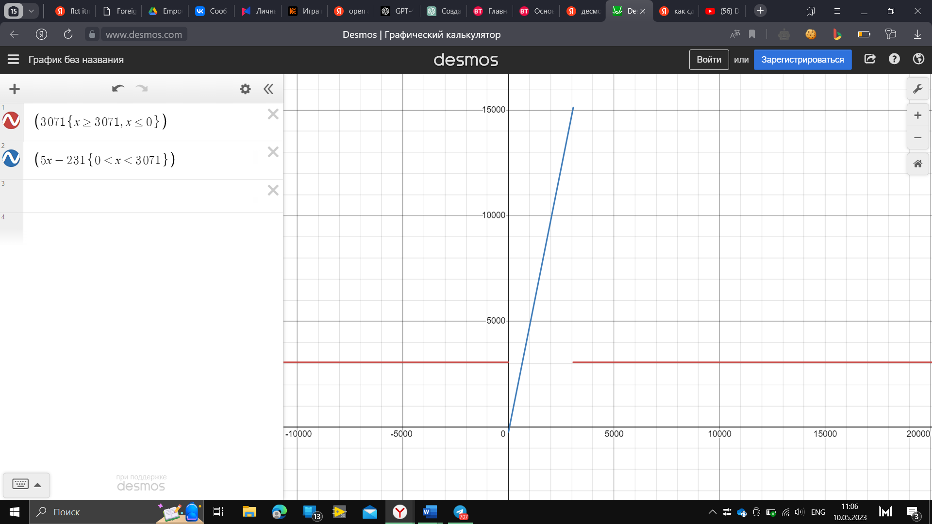

Область допустимых значений:

Q = 3071
W = 231

Для того чтобы определить ОДЗ, проанализируем данную функцию. При значении аргумента функции в промежутке [-2¹⁵; 0] и [3071, 2¹⁵ - 1], функция вернет значение 3071. При использовании любого значения из заданного промежутка в функции не возникнет переполнения.

При оставшихся значениях аргумента функция вернет выражение 5*x - 231. На промежутке [1, 3070] эта функция монотонно возрастающая, поэтому рассмотрим минимальное и максимальное значение:

$$f_{min}=f\left(1\right)=-226$$
$$f_{max} = f\left(3070\right)=15119$$

что означает, что на всем промежутке значений аргумента, результат функции будет находиться на отрезке [-226; 15119].

Так как основная программа вычисляет следующее выражение:
$$R=f\left(X+1\right)- f\left(Z\right)+f\left(Y-1\right)$$

то минимально мы можем получить -226 -226 - 15119 = -15571 > –2¹⁵,
а максимально: = 15119+226+15119=30464 < 2¹⁵ – 1.
В обоих случаях переполнения нет.
Значит, ОДЗ:

- X ϵ [-32768; 32766] (т. е. [-$2^{15}$; $2^{15}$– 2]);
- Y ϵ [-32767; 32767] (т. е. [-$2^{15}$+1; $2^{15}$– 1]);
- Z ϵ [-32768; 32767] (т. е. [-$2^{15}$; $2^{15}$– 1]);
- Результат R ϵ [-1371; 2064] (с учетом заданных Q и W).

Область представления

- X, Y, Z, Q, W, R – целые знаковые шестнадцатеричные числа в дополнительном коде.

Расположение данных в памяти

Основная программа:
- 51C-532 – команды;
- 533, 534, 535 – исходные данные;
- 536 – итоговый результат.

Подпрограмма:
- 731-73D – команды;
- 73E, 73F – константы.

Адреса первой и последней выполняемой команды

Основная программа:
- Адрес первой команды: 51C
- Адрес последней команды: 532

Подпрограмма:
- Адрес первой команды: 731
- Адрес последней команды: 73D

Вывод:
Во время выполнения лабораторной работы я научился работать в БЭВМ с массивами, ветвлением и циклами. Я изучил прямую и косвенную адресацию и цикл выполнения таких команд, как LOOP и JUMP

